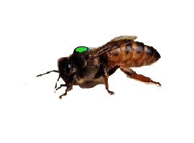



10000 ZAGREB, Pavla Hatza 5/III, Tel.: 01/4819-536, GSM: 098/9335-200

Zagreb, 20.01.2017.

**Predmet:** Poziv za sjednicu Skupštine Udruge.

**Dana 01. travnja 2017. god. ( subota ) u 10:00 sati u prostoriji ČEŠKOM NARODNOM DOMU, ČEŠKE BESEDE u Zagrebu, Šubićeva 20, održat će se redovna godišnja Skupština Udruge.**

**Za sjednicu predlažem dnevni red:**

1. **Izvještaj o provedbi testiranja matica pčela i plan testiranja u 2017.- HPA**
2. **Godišnja skupština Udruge**
   1. Usvajanje dnevnog reda
   2. Izbor :
      1. Izbor zapisničara i ovjerovitelja zapisnika
      2. Izbor Verifikacijske komisije
   3. Izvješće verifikacijske komisije
   4. Usvajanje Poslovnika o radu Skupštine
   5. Izvješće o radu Udruge u 2016. godini
      * 1. Izvješće predsjednika udruge o radu u 2016.g.
        2. Izvješće o financijskom poslovanju društva u 2016.g.
        3. Izvješće Nadzornog odbora udruge za 2016.g.
   6. Rasprava o izvješćima i usvajanje izvješća za 2016. godinu
   7. Usvajanje plana rada društva za 2017.godinu
   8. Usvajanje članarine za 2017. godinu
   9. Cijena matica u 2017. godini
   10. Razno

Zbog važnosti dnevnog reda ( godišnja Skupština ) molimo da sastanku obvezno prisustvujete.

**Predsjednik Udruge:**

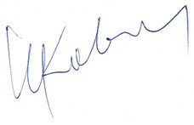Miroslav Kobra, dipl.ing.polj.